Федеральное государственное бюджетное образовательное учреждение высшего профессионального образования

***«Московский государственный технический университет имени Н.Э. Баумана» (МГТУ им. Н.Э. Баумана)***

***Факультет информатика и управление (ИУ)***

***Кафедра Информационные системы и телекоммуникации (ИУ-3)***

**По курсу лекций «Основы теории управления**

**и цифровая обработка сигналов», 3-й курс, 5-й семестр.**

**Отчет**

**по домашнему заданию №1**

**“Проектирование системы управления алгебраическим методом ”**

**Группа ИУ3-51б, вариант № 6, d0 = -500, Aж =(p2+2ηp+4η2) (p2+4ηp+8η2)**.

Выполнил: Илларионов С.В.

Проверил: Коновалов А.В.

Москва 2023 г.

**Оглавление**

1. Цель работы 3

2. Техническое задание 3

3. Определение структуры фильтра с учетом статических требований. 4

4. Определение структуры фильтра для заданного объекта с учетом статических требований к системе управления 6

5. Вывод передаточной функции разомкнутой системы в общем виде 6

6. Вывод передаточных функций замкнутой системы 6

7. Характеристическое уравнение замкнутой системы 7

8. Желаемое характеристическое уравнение замкнутой системы 7

9. Расчет параметров фильтра 8

10. Переходные процессы передаточных функций замкнутой системы. 8

# Цель работы

Освоение алгебраического метода теоретического проектирования автоматических систем управления и регулирования с заданными статическими и динамическими свойствами.

В зависимости от требований Технического задания необходимо выбрать:

* Выбрать структурную схему системы управления
* Выбрать структуру и параметры фильтра
* Исследовать статические и динамические свойства системы и доказать их соответствие требованиям Технического задания.

# Техническое задание

* 1. *Назначение системы управления*

Система управления предназначена для поддерживания выходного параметра *Uвых*  равным (пропорциональным) управляющему сигналу *Uвх* и нейтрализации внешних возмущений *f*, приложенных к объекту.

* 1. *Объект управления*

Передаточная функция объекта управления имеет вид:

* 1. *Структурная схема системы управления*

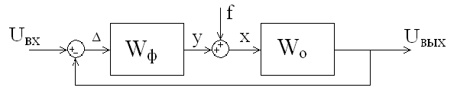

Рис. 1 Структурная схема системы управления

* 1. *Передаточная функция и структура фильтра произвольного порядка:*

Здесь k и ν - порядки знаменателя и числителя фильтра соответственно.

Структурой фильтра будем называть совокупность этих величин.

* 1. *Суммирующие блоки*

Суммирующие блоки в структурной схеме **3.** описываются соотношениями:

Совокупность приведенных выше уравнений **(2., 4., 5)** полностью описывает работу системы управления.

*6. Статические требования к системе управления*

При ступенчатых воздействиях по *Uвх* и *f* установившееся значения ошибки Δ должно быть равно нулю.

*7. Динамические требования к системе управления*

Длительность Т переходных процессов должна быть порядка

T ≈ (3…5)/η ,

где η - степень устойчивости системы (наименьшая по модулю вещественная часть среди корней характеристического уравнения).

**Aж =(p2+2ηp+4η2) (p2+4ηp+8η2)**

*8. Исходные данные, вариант № 13*

b0 = 2 , η = 10 , d0 = -500.

# Определение структуры фильтра с учетом статических требований.

Объект – неизменная часть системы

(4)

Здесь m и n – порядки полиномов числителя и знаменателя передаточной функции объекта (4) соответственно;

и – известные коэффициенты, причём = 1; 𝑚 ≤ 𝑛 – 1

Последовательно с объектом включен корректирующий фильтр с передаточной функцией:

(2)

Здесь v и k порядки полиномов числителя и знаменателя соответственно;

и – неизвестные коэффициенты, подлежащие определению из статических и динамических требований к системе, причём = 1; 𝑣 ≤ 𝑘

При заданном объекте попытаемся подобрать такой фильтр, который обеспечивал бы произвольное расположение корней характеристического уравнения замкнутой системы, то есть обеспечивал бы произвольное качество и длительность переходных процессов.

Передаточная характеристика замкнутой системы:

В соответствии со структурной схемой Рис. 1

(5)

(6)

Характеристическое уравнение замкнутой системы – знаменатель

передаточной функции приравненный к 0:

𝐴(𝑝) = 𝐵(𝑝)𝐺(𝑝) + 𝑅(𝑝)𝐷(𝑝) = 𝑝N + aN-1𝑝N-1 + ⋯+ 𝑎1𝑝 + 𝑎0 = 0 (7)

𝐴(𝑝) = (𝑝 – 𝑝1)(𝑝 – 𝑝2)…(𝑝 − 𝑝N) = 0 (8)

𝑝1, 𝑝2 …𝑝N – корни характеристического уравнения 𝐴(𝑝) = 0

Порядок N этого уравнения равен сумме порядков знаменателей передаточных функций объекта и фильтра:

𝑁 = 𝑛 + 𝑘 (9)

Коэффициенты характеристического уравнения (7) связаны с корнями известными формулами Виета:

… (10)

Отсюда (10) видно, что, задав желаемое расположение корней можно вычислить желаемое значение коэффициентов характеристического уравнения (7) замкнутой системы.

В характеристическом уравнении (7) неизвестными являются коэффициенты полиномов R(p) и , соответственно, знаменатель и числитель передаточной функции фильтра (2)

Приравнивая коэффициенты при одинаковых степенях p, можно получить систему для определения коэффициентов и фильтра.

Согласно домашнему заданию при ступенчатых воздействиях по *Uвх* и *f* установившееся значение ошибки ∆ должно быть равно нулю, значит передаточная функция должна содержать интегратор (нулевой полюс) с передаточной функцией , то есть должна иметь следующий вид:

Для выполнения этого условия = 0.

(11)

Необходимым условием разрешимости этой системы уравнений является равенство числа уравнений N = 𝑛 + 𝑘 и числа Тф неизвестных (свободных) коэффициентов фильтра, т. е. 𝑁 = 𝑛 + 𝑘 = 𝑁ф.

В нашем случае 𝑁ф = 𝑘 − 1 + 𝑣 + 1 = 𝑘 + 𝑣

Из равенства 𝑁 = 𝑁ф получим необходимый минимальный порядок 𝑣 числителя фильтра: 𝑣 = 𝑛

Порядок 𝑘 знаменателя фильтра произволен, но с учётом реализуемости фильтра: 𝑘 ≥ 𝑣 = 𝑛.

Выберем фильтр наименьшего порядка:

𝑘 = 𝑣 = 𝑛

# 4. Определение структуры фильтра для заданного объекта с учетом статических требований к системе управления

Объект:

Порядок знаменателя объекта n = 2; порядок числителя объекта m = 0. Выбран фильтр наименьшего порядка 𝑘 = 𝑣 = 𝑛 = 2.

Исходя из выше сказанного, запишем передаточную функцию фильтра в общем виде.

Для того, чтобы система была астатической (задан нулевой порядок астатизма системы) по отношению к ступенчатому возмущению, необходимо, чтобы содержало интегратор. Так как не содержит интегратора, то должен содержать интегратор, следовательно =0

Тогда окончательная структура фильтра выглядит следующим образом:

# 5. Вывод передаточной функции разомкнутой системы в общем виде

Получим передаточную функцию разомкнутой системы, пользуясь следующим соотношением:

Раскроем скобки и получим:

**6. Вывод передаточных функций замкнутой системы**

Обозначим числитель и знаменатель передаточной функции объекта, как и соответственно. Обозначим числитель и знаменатель передаточной функции фильтра, как и соответственно.

Получим передаточную функцию замкнутой системы.

Раскроем скобки и получим:

Передаточная функция (p) имеет вид:

Так как знаменатель функции такой же, изменится только числитель.

Передаточная функция имеет вид:

Как и в предыдущем случае, изменится только числитель.

Определим начальные и конечные значения переходных процессов данных передаточных функций. Начальное значение мы получим, вычислив предел передаточных функций при p=∞, а установившееся значение при p=0. Все полученные значения отображены в таблице 1.

***Таблица 1.*** *«Начальные и установившиеся значения передаточных функций замкнутой системы»*

|  |  |  |  |
| --- | --- | --- | --- |
| Начальное  значение при p = ∞ | 0 | 0 | 1 |
| Установившееся  значение при  p = 0 | 1 | 0 | 0 |

**7. Характеристическое уравнение замкнутой системы**

Характеристическое уравнение 𝐴(𝑝) замкнутой системы есть знаменатель передаточной функций замкнутой системы, описанной в предыдущем пункте.

𝐴(𝑝) = 𝐵(𝑝)𝐺(𝑝) + 𝑅(𝑝)𝐷(𝑝)

Запишем его с коэффициентами при степенях p.

# 8. Желаемое характеристическое уравнение замкнутой системы

Вариантом задано желаемое характеристическое уравнение:

Корни данного уравнения:

, , ,

Раскроем скобки и найдем коэффициенты при степенях p.

# 9. Расчет параметров фильтра

Рассчитаем параметры фильтра при помощи характеристического уравнения. Запишем характеристическое уравнение замкнутой системы и желаемое характеристическое уравнение.

Приравняем коэффициенты при соответствующих степенях p и составим систему уравнений, зависящих от параметров фильтра:

В данной системе неизвестны , , и , а , и η заданы вариантом:

= 2; = -500; η = 10.

Решим данную систему и получим:

Запишем передаточную функцию фильтра:

# 10. Переходные процессы передаточных функций замкнутой системы.

На рисунках 2 - 4 изображены переходные процессы передаточных функций замкнутой системы.

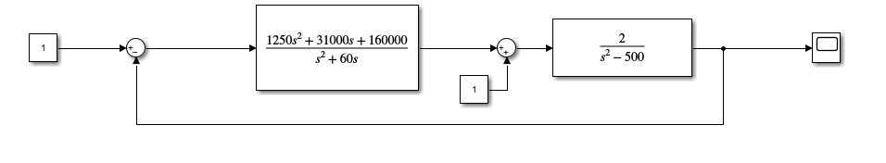

Рис. 2. Модель замкнутой системы

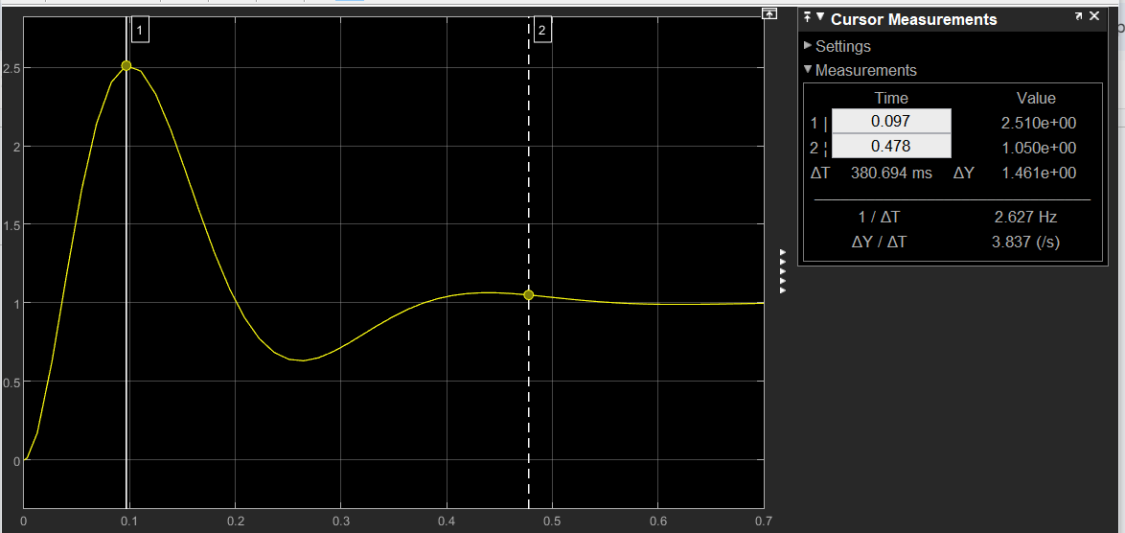

Рис. 3. Переходный процесс для (p)

Согласно W(p) и по графику ℎ(0) = 0, ℎуст = 1, = 2.51.

Перерегулирование системы

По графику W(t)_max=2.51.

При точностной трубке 5% относительно , время переходного процесса составляет 0.48.

Корни характеристического уравнения равны:

, , ,

В общем виде , где i=1..N

Теоретически = = (0.3…0.5) с.

По графику ≈ 0.48 с. Содержится в теоретическом интервале (0.3…0.5) с.

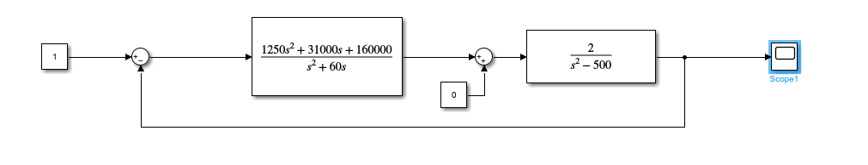

Рис. 4. Модель замкнутой системы

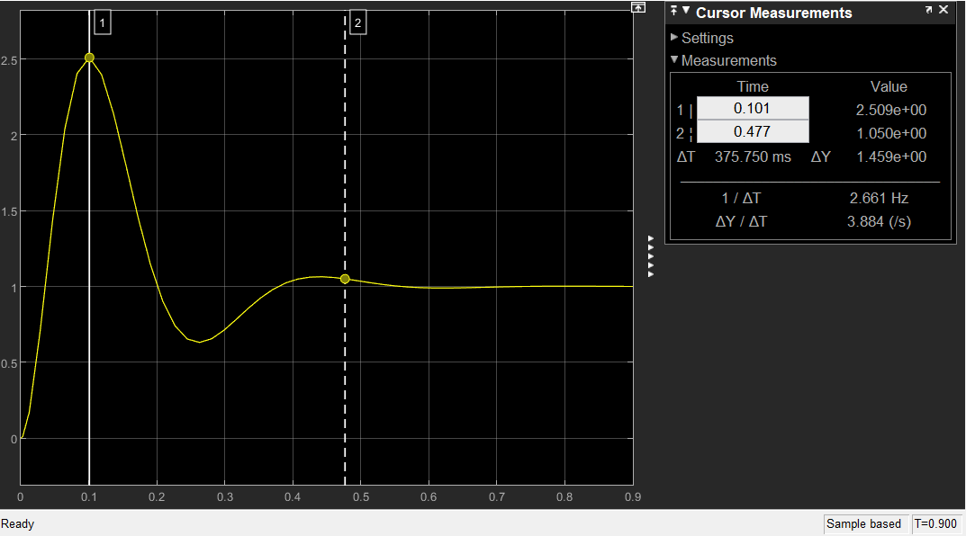

Рис. 5. Переходный процесс для (p)

Согласно W(p) и по графику ℎ(0) = 0, ℎуст = 1, = 2,51.

По графику W(t)_max=2,51.

При точностной трубке 5% относительно , время переходного процесса составляет 0.48.

По графику ≈ 0.48 с. Содержится в теоретическом интервале (0.3…0.5) с.

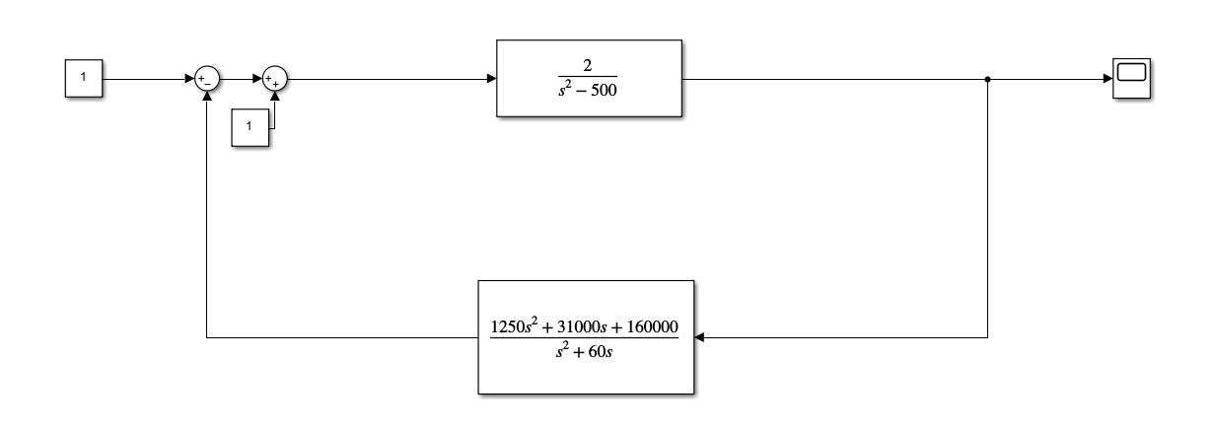

Рис. 6. Модель замкнутой системы в Simulink

Можно показать теоретически:

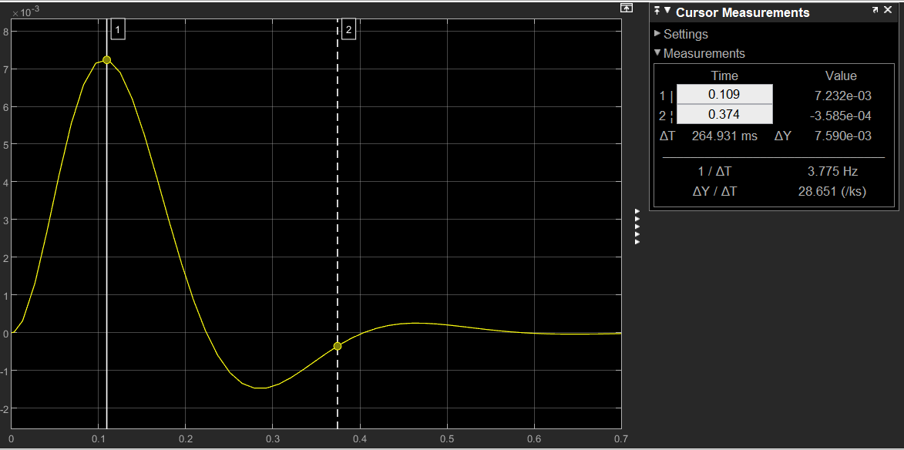

Рис. 7. Переходный процесс (h1(t)) для W1(p).

Передаточная функция характеризует влияние возмущающего воздействия f(t) на выход системы управления Uвых(t).

График переходного процесса стремится к 0, значит данная система нейтрализует возмущающее воздействие f(t).

По графику:

Согласно W(p) и по графику h(0) = 0, hуст(t) = 0, ℎmax(𝑡) = 7.23*10-3 при 𝑡 = 0.109.

При точностной трубке -0,362*10-3…0,362*10-3 5% от ℎmax по графику время переходного: 𝑡p ≈ 0.374 𝑐.

По графику tp ≈ 0.374 с. Содержится в теоретическом интервале (0.3…0.5).

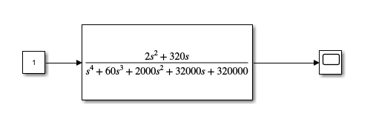

Рис. 8 Модель замкнутой системы в Simulink

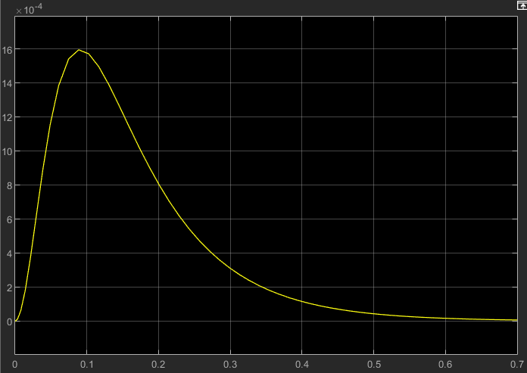

Рис. 9. Переходный процесс (h1(t)) для W1(p).

Передаточная функция характеризует влияние возмущающего воздействия f(t) на выход системы управления Uвых(t).

График переходного процесса стремится к 0, значит данная система нейтрализует возмущающее воздействие f(t).

По графику:

Согласно W(p) и по графику h(0) = 0, hуст(t) = 0, ℎmax(𝑡) = 9.27*10-3 при 𝑡 = 0.111.

При точностной трубке (± 0.05) ±0,464*10-3 5% от ℎmax по графику время переходного: 𝑡p ≈ 0.385 𝑐.

По графику tp ≈ 0.385 с. Содержится в теоретическом интервале (0.3…0.5)

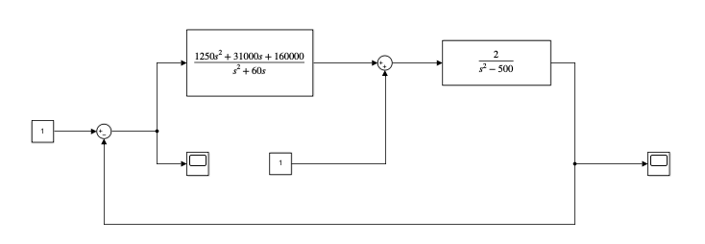

Рис. 10. Модель замкнутой системы в Simulink

Можно показать теоретически:

=∆=∞

= ∆0

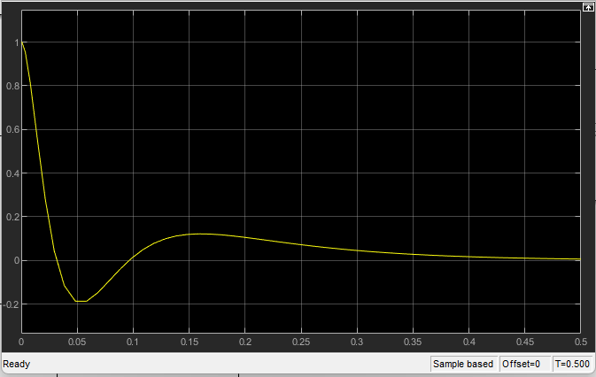

Рис. 11. Переходный процесс h2(t) для W2(p). Процесса

Согласно W(p) и по графику ℎ(0) = 1, ℎуст = 0, ℎmax= -1.51 при 𝑡 = 0.097 𝑐

При точностной трубке (± 0.05) 5% от 𝑈вых (𝑡уст ) = 0 по графику время переходного процесса: 𝑡p ≈ 0.476 𝑐.

Теоретически tp = (0.3…0.5) с.

По графику tp ≈ 0.476 с. (точностная трубка равна ± 0.05) содержится в теоретическом интервале (0.3…0.5) с

Теоретически

=∆=∞

и по графику Δ(t)уст = Uвх(t) - Uвых(t)уст= 0, значит система управления астатическая.

Начальные и установившиеся значения, максимальные отклонения и длительность переходных процессов отображены в таблице 2

**Таблица 2**. *«Начальные и установившиеся значения, максимальные отклонения и длительность переходных процессов»*

|  | Wзам | W1 | W2 |
| --- | --- | --- | --- |
| Начальное значение | 0 | 0 | 1 |
| Установившееся значение | 1 | 0 | 0 |
| Максимальное отклонение | 2.51 | 9.27*10-3 | -1.51 |
| Время переходного процесса | 0,48 | 0.385 | 0,476 |

Полученные начальные и установившиеся значения полностью совпадают с теоретическими, полученными в пункте 5 (таблица 1). Динамические требования системы T ≈ (3…5) / η. При η = 10 время переходного процесса должно быть в промежутке 0.3 … 0.5 секунд. Время переходных процессов в двух случаях несколько меньше, но порядок совпадает, значит переходные процессы построены верно.

**11. АЧХ W1(p).**

Амплитудно-частотная характеристика W1(p) изображена на рисунке 8.

* АЧХ - plot(w, abs(W1));
* ЛАХ и ЛФХ - F = tf(a, b)

bode(F, w).

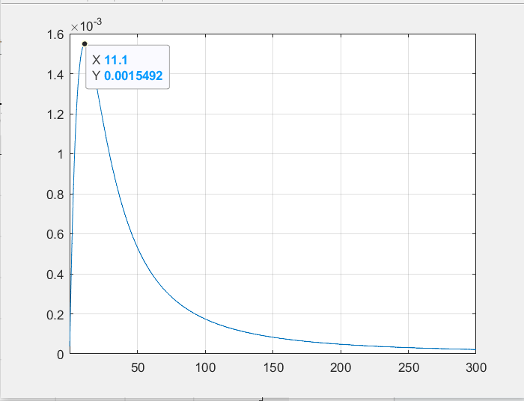

Рис. 12. АЧХ W1(p).

График возрастает из 0 до экстремума, равного 0.00155 на частоте 11.3 рад/c, а затем асимптотически стремится обратно к 0. Значение в нуле и на бесконечности АЧХ равно 0, что соответствует теоретическим расчетам из таблицы 1 пункта 5.

**12. АЧХ W2(p).**

Амплитудно-частотная характеристика W2(p) изображена на рис. 13.

* АЧХ - plot(w, abs(W2));

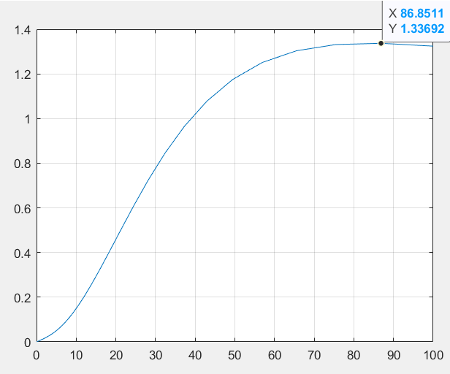

Рис. 13. АЧХ W2(p).

График возрастает до экстремума, примерно равного 1.337, на частоте 86.85 рад/c. Значение в нуле АЧХ равно 0, а на бесконечности равно 1, что соответствует теоретическим расчетам из таблицы 1 пункта 5.

**13. ЛАХ и ЛФХ разомкнутой системы.**

* ЛАХ и ЛФХ W = tf(a, b)

bode(W, w)

ЛАХ и ЛФХ разомкнутой системы изображены на рисунке 10.

Рис. 14. ЛАХ и ЛФХ разомкнутой системы.

Частота среза примерно равна 52 рад/c. Фаза при данной частоте равна примерно -131 градусов. Наклон на частоте среза около -40 дБ/дек.

**14. Параметры переходных процессов и частотных характеристик.**

В таблице 3 для сравнения представлены параметры переходных процессов и частотных характеристик.

***Таблица 3****. «Параметры переходных процессов и частотных характеристик»*

|  |  | W(p) | W1(p) | W2(p) |
| --- | --- | --- | --- | --- |
| Параметры переходных процессов | Время переходного процесса | 0,48 | 0,385 | 0,476 |
| Начальное значение (p=∞) | 0 | 0 | 1 |
| Установившееся значение (p=0) | 1 | 1 | 0 |
| Максимальное отклонение | 2.51 | 9.27*10-3 | -1.51 |
| Параметры частотных характеристик | Характерные точки | - | А=0,00155 при ω=11,3 | А=1,337 при ω=86,85 |
| ω=0 | - | 0 | 0 |
| ω=∞ | - | 0 | - |

# 15. Выводы.

В данной работе была разработана система управления с астатизмом нулевого порядка для заданного объекта

Характеристическое уравнение замкнутой системы было задано вариантом в виде

Передаточная функция фильтра с учетом астатизма (нулевого порядка) имеет вид

Для передаточной функции замкнутой системы Wзам(p):

Длительность переходного процесса по графику 0,2-0.5 сек., что соответствует нашим теоретическому диапазону T ≈ (3…5) / η = 0,3...0,5 сек. Значит, качество переходных процессов считаем удовлетворительным.

Рассчитанные алгебраически начальные и конечные значения переходных процессов совпали с начальными и конечными значениями на графиках переходных процессов. График АЧХ для функции показывает, что полученная система хорошо нейтрализует возмущающее воздействие на низких.

График АЧХ для функции

показывает, что на низких частотах ошибка практически равна нулю, а на высоких она довольно велика. Это значит, что полученная система удовлетворяет статическим требованиям.

Частота среза равна 52 рад/с для ЛАХ разомкнутой системы.

Аналитически,

.

Длительность переходных процессов W1(p) (0,44 с) и W2(p) (0,44 с) входят в теоретический интервал, а длительность переходного процесса Wзам(p) (0,6 с) не входит в интервал, но имеет такой же порядок.

Таким образом, спроектированная система управления удовлетворяет всем требованиям технического задания.